Relatório dos Diálogos “Desafios e perspectivas das políticas públicas para população em situação de rua”.
No dia 18 de agosto de 2023 no turno da tarde, aconteceu no auditório do Centro de Cidadania e Ação Social (CCIAS) o seminário “Diálogos: Desafios e perspectivas das políticas públicas para população em situação de rua”. O evento teve o objetivo de dialogar com os gestores das secretarias dos municípios da região metropolitana sobre os desafios e avanços no atendimento à população de rua.
Divulgação do evento
Estiveram presentes os representantes de 11 (onze) munícipios da região metropolitana, trabalhadores da sociedade civil, entorno de 150 pessoas, servidores públicos que atendem a essa população, bem como os representantes das pessoas em situação de rua de São Leopoldo e Campo Bom. As cidades presentes foram: São Leopoldo, Viamão, Campo Bom, Esteio, Canoas, Novo Hamburgo, Porto Alegre, Sapucaia do Sul, Caxias do Sul, Gravataí e Cachoeirinha. Também foram convidados Nova Santa Rita, Novo Hamburgo e governo do Estado (Secretário de Desenvolvimento social), mas justificaram a ausência.
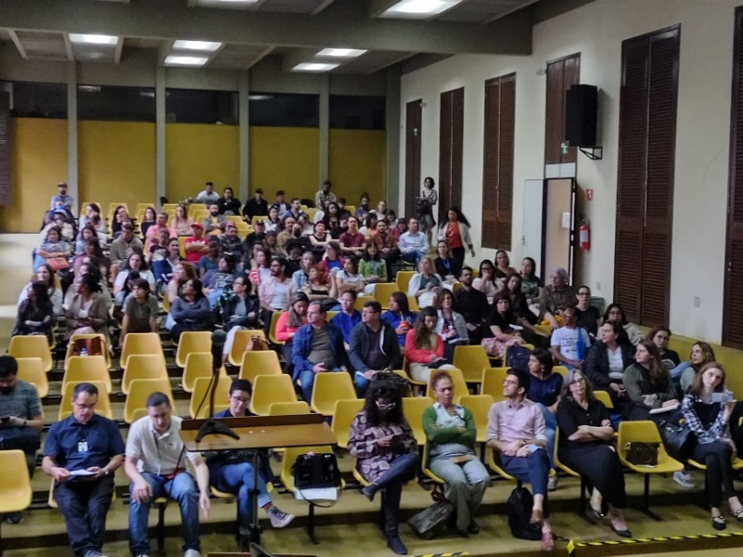
Plateia do evento
Contamos com a participação online do Sr. Luciano Freitas Oliveira, coordenador-Geral da Proteção Social Especial de Média Complexidade, do Ministério do Desenvolvimento Social - MDS, do Governo Federal.
A mesa foi composta por diversos setores e gestões para apresentar as políticas e serviços para a população de rua, contando com: Os secretários de Assistência Social Fábio Bernardes representando São Leopoldo, Gabriel Colossi representando Campo Bom e representando Canoas Paulo Ricardo de Souza. A secretária Kátiane Marques da Secretaria Municipal de Cidadania e Direitos Humanos da Cidade de Esteio. Coordenador do Albergue do Munícipio de Cachoeirinha do Sul, André Gonçalves Rodrigues. Representando a População de rua, Nilson Lira Lopes do Movimento Nacional e Estadual da População de Rua e Pelo RuAção do Círculo Operário Leopoldense, o Educador Social e mobilizador social Jean Cardoso. Além de um representante da fundação de assistência social – e gestor do Centro POP de Caxias do Sul.
Como mediadora do evento esteve a Sra. Veridiana Farias Machado, Educadora Social, Redutora de Danos, , graduada de Psicologia e Biologia, representante da área técnica de saúde da população em situação de rua, núcleo de equidades, departamento de atenção primária em saúde da secretária de atenção primária em saúde da secretaria municipal de saúde de Porto Alegre.

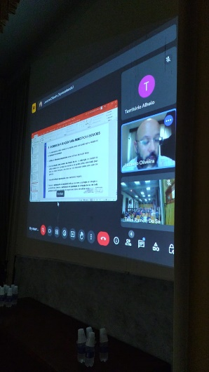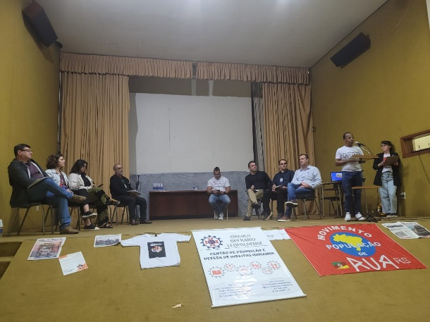
Participação on-line de Luciano Freitas Oliveira Composição da Mesa
O evento iniciou com a participação de Luciano Freitas Oliveira, coordenador-Geral da Proteção Social Especial de Média Complexidade do Ministério do Desenvolvimento Social- MDS. Luciano trouxe sobre o massacre da praça da Sé, em que diversas pessoas em situação de rua foram assassinadas, até então as políticas existentes eram municipais. O massacre trouxe um debate público sobre a população em situação de rua e a partir desse ocorrido começou a se articular as políticas públicas (assistência social, saúde, habitação…), bem como monitoramento dessas políticas e os comitês que discutiam as ações, incluindo os movimentos e a população da rua no debate.
Luciano trouxe também os desafios dessas políticas, repensando a metodologia utilizada na assistência social já que a lógica de institucionalização de crianças e adolescentes deve ser diferente da utilizada com a população de rua. Como proposta para esses desafios citou o fortalecimento das políticas de assistência social no âmbito protetivo, de vigilância socioassistencial (evitar a permanência na rua) e a defesa de direitos, bem como o envolvimento de outras políticas, como por exemplo, habitação, saúde e cultura.
O palestrante indicou que os serviços funcionam de forma que acabam estimulando a permanência na rua (centro pop, acolhimentos sem vagas) e que a metodologia deve mudar de acordo com o tempo em que a pessoa está em situação de rua, utilizando a abordagem social como forma de criar vínculos. Citou ainda que ‘’A política nacional foi construída com fruto de luta...’’ e reforçou a importância da constituição de comitês municipais com a participação da população em situação de rua.
Após a fala do palestrante abriu-se o debate, com duas perguntas feitas pelo público, que questionou sobre a necessidade de um serviço 24h de CAPS em São Leopoldo, pois o serviço no formato que está, não dá conta da demanda. A outra pergunta dizia sobre o comprometimento dos serviços com essa população, sobre o atendimento integral ao sujeito.
O segundo momento contou com a participação de representantes de municípios da região, trazendo exemplos de como as políticas para a população em situação de rua estão sendo aplicadas em seus municípios na intenção de compartilhar ideias, desafios e pensar propostas coletivamente. O debate também contou com a participação de representantes do movimento da população de rua, em que trouxeram a importância da pedagogia social no processo de construção da autonomia e consideração da existência e experiência das pessoas em situação de rua, assim como, a construção de repúblicas para esta população. Trouxeram também da existência de albergues na intenção de dar conta de outras demandas. Porto alegre trouxe uma experiencia bem positiva sobre o atendimento em rede, a partir do programa moradia primeiro, onde fora constituído um grupo intersetorial, com diversos serviços atendendo essa população na sua integralidade e que mesmo com o fim do programa, a rede se manteve ativa e propositiva.
Ao final do encontro pensou-se perspectivas para os próximos momentos, como a ampliação do espaço de fala para a população de rua, a construção dos comitês municipais e a partir da adesão a Política Nacional para essa população e articulação entre os municípios da região para defesa dos direitos humanos dessa população.
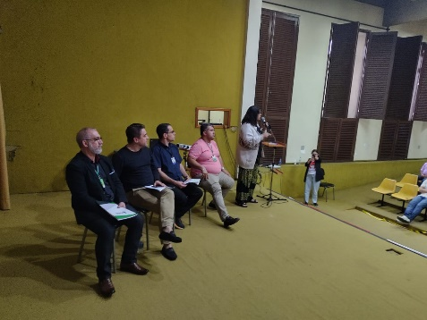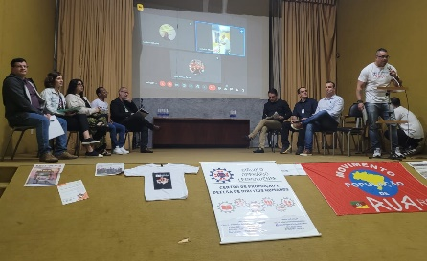

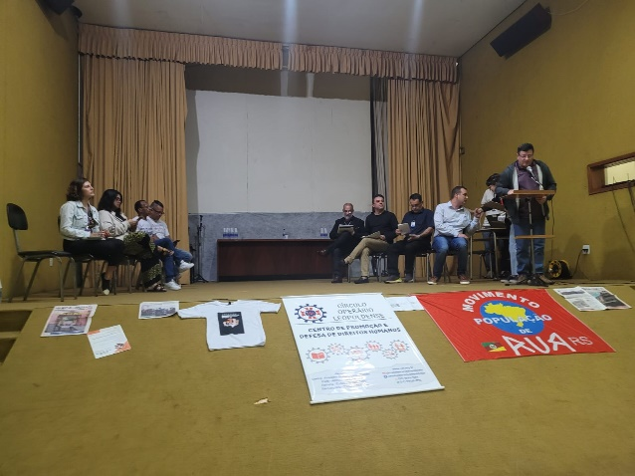 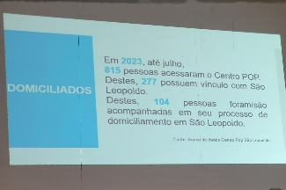 Apresentação da mesa e dialogos com a população

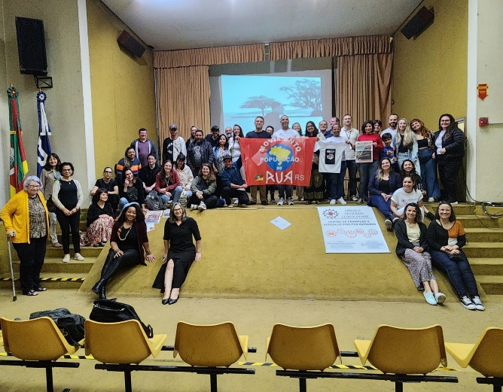
Encerramento do evento
Como resultado positivo desse seminário podemos ressaltar dois encaminhamentos de curto prazo. Reunião do Fórum POP Rua SL com o Secretário de Assistência social de São Leopoldo, Fábio Bernardo, onde os representantes apresentaram uma carta com algumas sugestões de qualificação para os equipamentos públicos, bem como a adesão do município à política nacional para essa população.
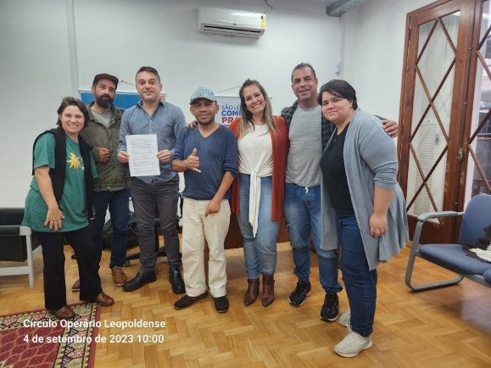
Reunião com secretaria da assistência social
O secretário se comprometeu a adesão do Munícipio a Política Nacional para a população de Rua e a criação do comitê gestor dessa política, onde será constituído na próxima reunião do mês de setembro do fórum pop rua.

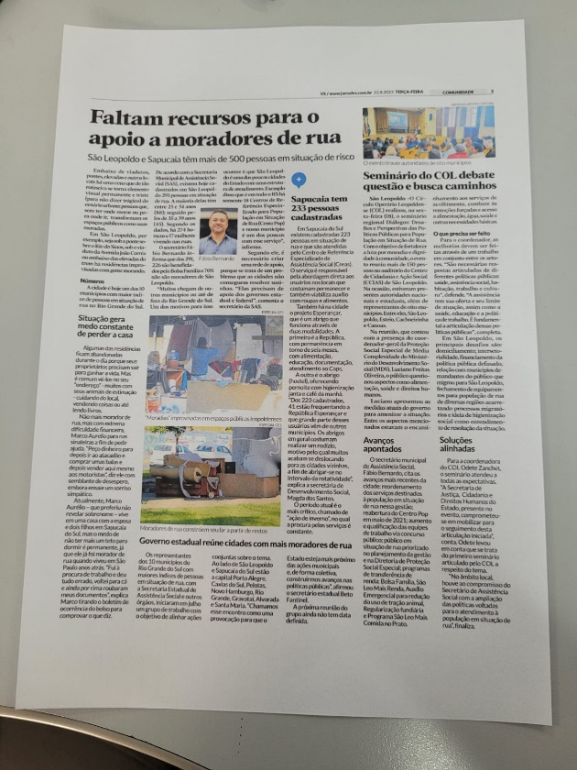
Matéria do jornal sobre o evento

Proposta do Fórum POP SL rua para a construção do plano de ação e monitoramento para a efetiva implementação da política nacional para a população de rua. (ADPF 976)
Proposta
1: Acompanhamento e assessoramento jurídico social para as pessoas em situação de rua ofertado pelo estado, dentro dos equipamentos de média e alta complexidade que atendem esses indivíduos.
2: Oferta de moradia primeiro e acompanhamento técnico social intersetorial permanente, respeitando a singularidade e história de vida do sujeito.
3: Capacitação, sensibilização e educação permanente para os trabalhadores dos diversos serviços públicos e da sociedade civil da rede DE proteção que atendem a essa população.

Avaliação final pelo Circulo Operário Leopoldende.
1. O que foi definido na reunião de hoje à tarde?
A atividade evidenciou a necessidade e urgência da continuidade do processo de discussão e articulação regional.
A Secretaria de Justiça, Cidadania e Direitos Humanos do Estado, presente no evento, comprometeu-se em mobilizar para o seguimento desta articulação iniciada hoje.
No âmbito local, houve o compromisso do Secretário de Assistência Social com a ampliação e diversificação das políticas voltadas para o atendimento à população em situação de rua.
O momento também foi espaço de denúncia sobre situações de violação de direitos e nos provoca a incidir nesta realidade, mesmo que envolva diferentes políticas e/ou outros Municípios.
A implantação dos Comitês municipais gestores da política para e ampliar os
espaços de fala da população de rua, respeitando suas trajetórias e culturas.
2. O encontro supriu as expectativas da COL? Atendeu a todas as demandas?
Acreditamos que o encontro supriu as expectativas, considerando que foi a primeira atividade regional para partilhar experiências e desafios. A acolhida ao convite por parte dos Município e a presença demonstra a necessidade e urgência de uma articulação que integre a região para dialogar sobre a realidade e a construção de políticas que garantem o respeito e a dignidade a todas as pessoas e evite violações de direitos com pessoas em situação de vulnerabilidade social.
3. Quais pontos a entidade gostaria que tivessem sido melhores na reunião? O que faltou abordar?
O protagonismo da população de rua nas políticas destinadas a esse público ainda é frágil, assim como é frágil a intersetorialidade das políticas nos municípios, ficando a pauta somente com assistência social, quando deveria envolver todas as secretarias, especialmente de Direitos Humanos, Saúde, Habitação e Segurança.
4. Como a COL avalia o posicionamento do governo no evento?
Entendemos que tanto o governo Federal como Municipal demonstram o compromisso de avançar nas políticas para a população em situação de rua, mas esbarram na questão orçamentária e na falta de articulação intersetorial, além de ter que fazer a retomada das discussões que são interrompidas a cada mudança na gestão, visto que não existe uma política pública estabelecida com recursos públicos destinados para este fim
5. Quantas pessoas compareceram ao evento?
- Cerca de 150 pessoas, de 11 Municípios da região, contando com pessoas ligadas ao poder público, trabalhadores da rede e pessoas que utilizam os serviços para pessoas em situação de rua.

